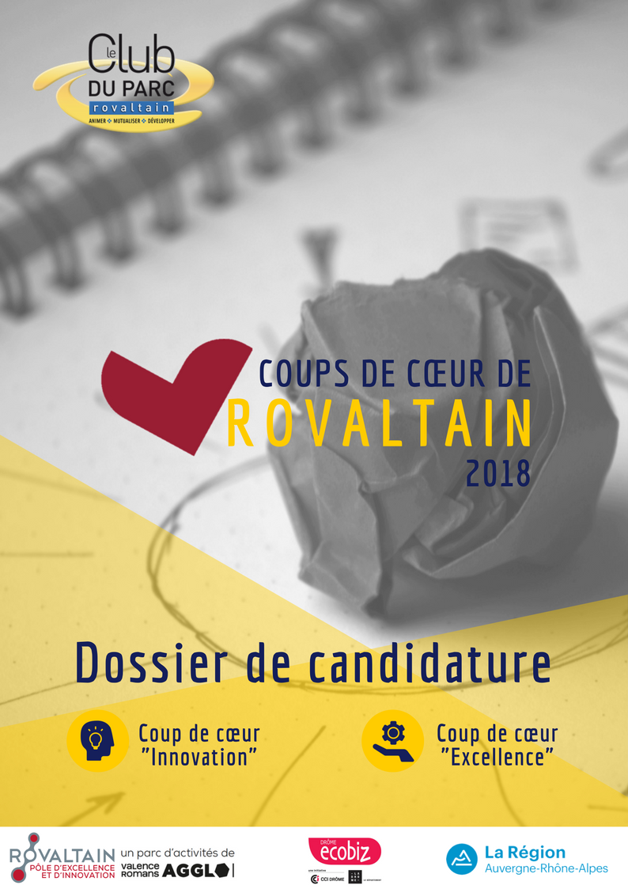

Présentation
Pôle d'excellence et d'innovation, Rovaltain se démarque aujourd’hui par ces 130 entreprises performantes et créatives. Afin de créer du lien et de partager les bonnes pratiques, le Club Rovaltain lance ses « COUPS DE CŒUR ROVALTAIN ».
Les « COUPS DE CŒUR ROVALTAIN » sont ouverts à toutes les entreprises localisées sur le parc ROVALTAIN et qui se sont démarquées en 2017 par leurs démarches d’excellence (Management, développement durable, Gestion) ou par leurs innovations (technologie, produit, service).
La participation aux « COUPS DE CŒUR ROVALTAIN » est gratuite.

La sélection
La sélection se fait uniquement sur la base du dossier de candidature. Le Club Rovaltain a constitué le jury en privilégiant la mixité entre les entreprises de production, de service et des institutions publiques. De ce fait, le jury est composé de chefs d’entreprises de Rovaltain, d’un représentant de Valence Romans Agglo, de deux anciens lauréats aux trophées de l’entreprise de Valence Romans Agglo, d’un journalise de La Presse Economique, et de deux structures qui accompagnent la création d’entreprises et qui favorisent l’emploi.
En cas de candidature d’une entreprise du membre du jury, celle-ci ne pourra pas participer à la sélection du coup de cœur pour laquelle elle a candidaté.

Comment candidater ?
Pour participer à ce concours, il vous faut remplir le dossier de candidature et le retourner par email à contact@clubduparc-rovaltain.fr avant le 09 Février 2018.
Vous pouvez également joindre à ce dossier une plaquette de présentation de vos activités ou tout autre document que vous jugerez utile pour la présentation de votre projet.

Récompense
Participer aux « COUPS DE CŒUR ROVALTAIN », c’est s’assurer d’une visibilité auprès de notre territoire !
- Les deux lauréats seront nommés automatiquement au « Coup de cœur » des trophées de l’entreprise organisé par Valence Romans Agglo pour l’édition 2018.
- Un pack Communication (visibilité lors des trophées de l’entreprise avec la réalisation d’une vidéo sur votre entreprise, visibilité dans la presse Economique, et sur les différents canaux de diffusion du Club Rovaltain)
- Notre partenaire Drôme ecoBiz offre un abonnement d’un an à une des commissions du réseau.
La remise des « COUPS DE CŒUR ROVALTAIN » se déroulera le jeudi 22 mars 2018 à partir de 18h.

Calendrier

- Décembre 2017 : Lancement des « COUPS DE CŒUR ROVALTAIN »,
- 09 Février 2018 : Clôture des candidatures
- Courant Février 2018 : 2 sessions de sélections
- 22 Mars 2018 : Soirée récompenses des entreprises « Coups de Cœur de Rovaltain »
Dossier de Candidature
Le dossier à retourner au plus tard le 09 Février 2018 par email à contact@clubduparc-rovaltain.fr

Coordonnées de votre société

Raison sociale :
Adresse :
Code Postal : Ville :
Structure juridique : Date de création de la société :
Effectif : Site internet de votre société :

Contact dans votre société

Nom & Prénom : Fonction :
Tél : Email :

Présentation de votre activité :

Choix du coup de cœur :

- Coup de cœur : Excellence

- Coup de cœur : Innovation

L’entreprise peut répondre aux deux coups de cœur de Rovaltain.

Sur quel METIER souhaitez-vous exposer votre amélioration de pratique ?

- Qualité
- Sécurité
- Environnement
- Ressources Humaines
- Communication
- Commerciales
- Organisation industrielle ou autres
- Autres :

………………………………………………………………………………………………………………………………………………………………………………………………………………………………………………………………………………………………………………………………………………………………………………………………………………………………………………………………………………………………………………………………………………………………………………………………………………………………………………………………

Veuillez-nous exposer le contexte initial a cette Initiative ? pourquoi engagez-vous une action pour améliorer vos pratiques (quelles insatisfactions ?)

……………………………………………………………………………………………………………………………………………………………………………………………………………………………………………………………………………………………………………………………………………………………………………………………………………………………………………………………………………………………………………………………………………………………………………………………………………………………………………………………………………………………………………………………………………………………………………………………………………………………………………………………………………………………………………………………………………………………………………………………………………………………………………………………………………………………………………………………………………………

Expliquez comment vous avez mise en œuvre le changement attendu (déploiement de la démarche, méthode, délai, votre rôle et celui de vos équipes, ...)

………………………………………………………………………………………………………………………………………………………………………………………………………………………………………………………………………………………………………………………………………………………………………………………………………………………………………………………………………………………………………………………………………………………………………………………………………………………………………………………………………………………………………………………………………………………………………………………………………………………………………………………………………………………………………………………………………………………………………………………………………………………………………………………………………………………………………………………………………………………………………………………………………………………………………………………………………………………………………………………………………………………………………………………………………………………………………………………………………………………………………………………………………………………………………………
Résultats obtenus en termes de situation nouvelle par rapport à la situation initiale – (autonomie, EFFCIACITE, maitrise, EFFICIENCE, satisfactions clients, …)
Résultats concrets et factuels de la réussite de la démarche ?
………………………………………………………………………………………………………………………………………………………………………………………………………………………………………………………………………………………………………………………………………………………………………………………………………………………………………………………………………………………………………………………………………………………………………………………………………………………………………………………………………………………………………………………………………………………………………………………………………………………………………………………………………………………………………………………………………………………………………………………………………………………………………………………………………………………………………………………………………………………………………………………………………………………………………………………………………………………………………………………………………………………………………………………………………………………………………………………………………………………………………………………………………………………………………………………………………………………………………………………………………………………………………………………………………………………………………………………………………………………………………………………………………………………………………………………………………………………………………………………………………………………………………………………………………………………………………………………………………………

Précisez si cette nouvelle pratique a été mise en œuvre grâce à des partenariats au sein de ROVALTAIN (conseil, experts, échange interentreprises / audit croisé, groupe de travail, conférence…)

………………………………………………………………………………………………………………………………………………………………………………………………………………………………………………………………………………………………………………………………………………………………………………………………………………………………………………………………………………………………………………………………………………………………………………………………………………………………………………………………………………………………………………………………………………………………………………………………………………………………………………………………………………………………………………………………………………………………………………………………………………………………………………………………………………………………………………………………………………………………………………………………………………………………………………………………………………………………………………………………………………………………………………………………………………………………………………………………………………………………………………………………………………………………………………………………………………………………………………………………………………………………………………………………………………………………………………………………………………

Je soussigné(e), , déclare accepter sans réserve le règlement du concours dont j’ai pris connaissance. J’atteste avoir obtenu l’autorisation du détenteur de la propriété intellectuelle du produit / de l’innovation présenté dans ce dossier pour communiquer à ce sujet.

Le à

Cachet de l’entreprise
Signature du responsable

Descriptif résumé de l’innovation (cinq lignes maximum)
………………………………………………………………………………………………………………………………………………………………………………………………………………………………………………………………………………………………………………………………………………………………………………………………………………………………………………………………………………………………………………………………………………………………………………………………………………………………………………………………………………………………………………………………………………………………………………………

Caractères innovants des technologies, services et usages apportés par l’innovation / le produit, en précisant quels sont les utilisateurs cibles.
………………………………………………………………………………………………………………………………………………………………………………………………………………………………………………………………………………………………………………………………………………………………………………………………………………………………………………………………………………………………………………………………………………………………………………………………………………………………………………………………………………………………………………………………………………………………………………………………………………………………………………………………………………………………………………………………………………………………………………………………………………………………………………………………………………………………………………………………………………………………………………………………………………………………………………………………………………………………………………………………………………………………………………………………………………………………………………………………………………………………………………………………………………………………………………

Présentez l’originalité des innovations (technologiques, conceptuelles, méthodologiques) mises en œuvre
………………………………………………………………………………………………………………………………………………………………………………………………………………………………………………………………………………………………………………………………………………………………………………………………………………………………………………………………………………………………………………………………………………………………………………………………………………………………………………………………………………………………………………………………………………………………………………………………………………………………………………………………………………………………………………………………………………………………………………………………………………………………………………………………………………………………………………………………………………………………………………………………………………………………………………………………………………………………………………………………………………………………………………………………………………………………………………………………………………………………………………………………………………………………………………………………………………………………………………………………………………………………………………………………………

Expliquez en quoi cette innovation est une rupture / évolution pour l’entreprise (par rapport à son contexte ou au marché)
………………………………………………………………………………………………………………………………………………………………………………………………………………………………………………………………………………………………………………………………………………………………………………………………………………………………………………………………………………………………………………………………………………………………………………………………………………………………………………………………………………………………………………………………………………………………………………………
Résultats obtenus et/ou attendus (qualitatif et quantitatif : croissance du chiffre d’affaires et des effectifs générés, références majeures, position sur le marché, perspectives…)
………………………………………………………………………………………………………………………………………………………………………………………………………………………………………………………………………………………………………………………………………………………………………………………………………………………………………………………………………………………………………………………………………………………………………………………………………………………………………………………………………………………………………………………………………………………………………………………………………………………………………………………………………………………………………………………………………………………………………………………………………………………………………………………………………………………………………………………………………………………………………………………………………………………………………………………………………………………………………………………………………………………………………………………………………………………

Précisez si cette innovation a été mise en œuvre grâce a des partenariats au sein de Rovaltain (R&D, experts…)
………………………………………………………………………………………………………………………………………………………………………………………………………………………………………………………………………………………………………………………………………………………………………………………………………………………………………………………………………………………………………………………………………………………………………………………………………………………………………………………………………………………………………………………………………………………………………………………………………………………………………………………………………………………………………………………………………………………………………………………………………………………………………………………………………………………………………………………………………………………………………………………………………………………………………………………………………………………………………………………………………………………………………………………………………………………

Je soussigné(e), , déclare accepter sans réserve le règlement du concours dont j’ai pris connaissance. J’atteste avoir obtenu l’autorisation du détenteur de la propriété intellectuelle du produit / de l’innovation présenté dans ce dossier pour communiquer à ce sujet.

Le à

Cachet de l’entreprise
Signature du responsable

